Мастер класс посвященный «Год национальных культур и традиций» в Республике Татарстан

5 апреля 2023г. В МБОУ «СОШ №37 с уиоп» прошел мастер-класс по объемной вышивке брошь- цветок в народном стиле! Мы сделали это! Было не просто, волнительно, но жутко увлекательно! Все ученицы большие умницы, все новички в вышивке мулине с бисером и не создавали ничего подобного ранее, вышивали бисером первый раз, и, не смотря на это, прекрасно справились с такой сложной задачей! Изучили много техник, так как делали сложносоставную брошь - цветок, и пополнили свой словарь новыми терминами .

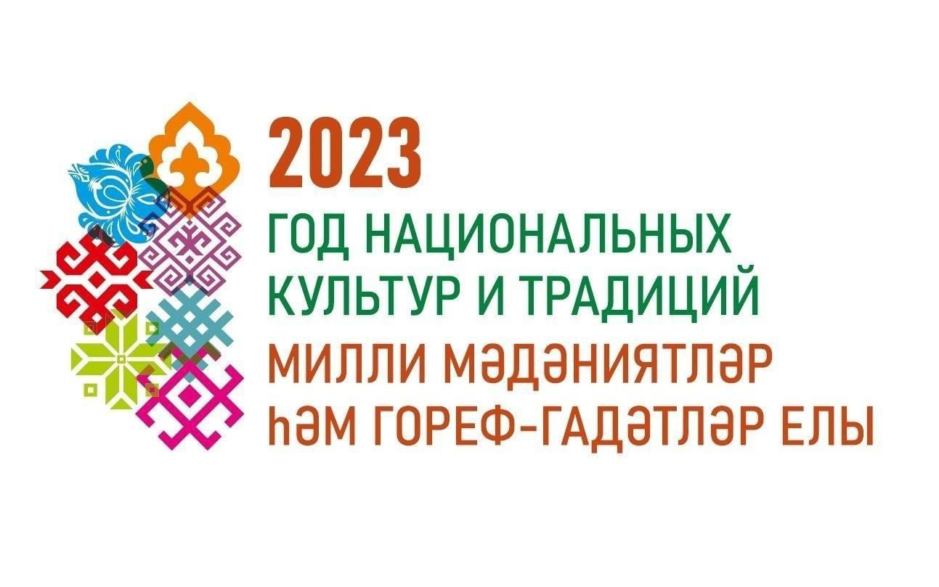
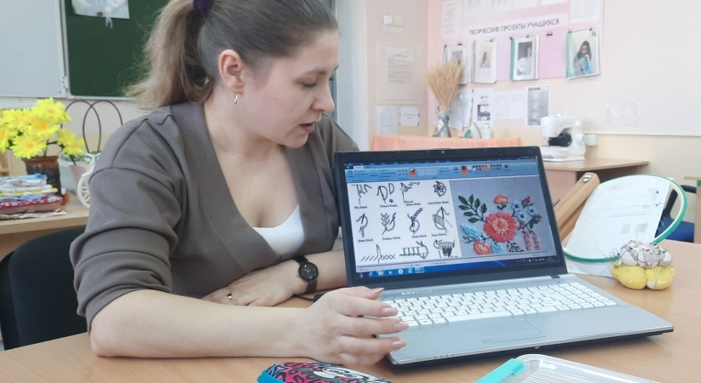

#ГодПедагогаНаставника

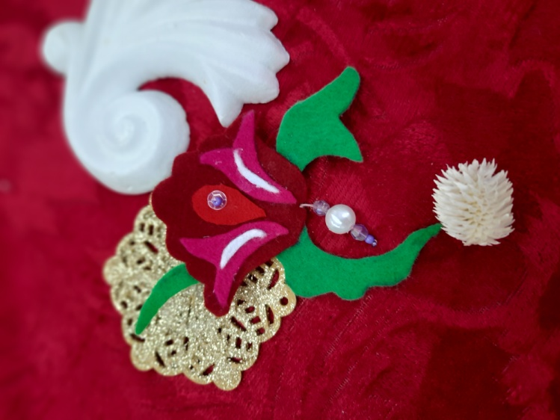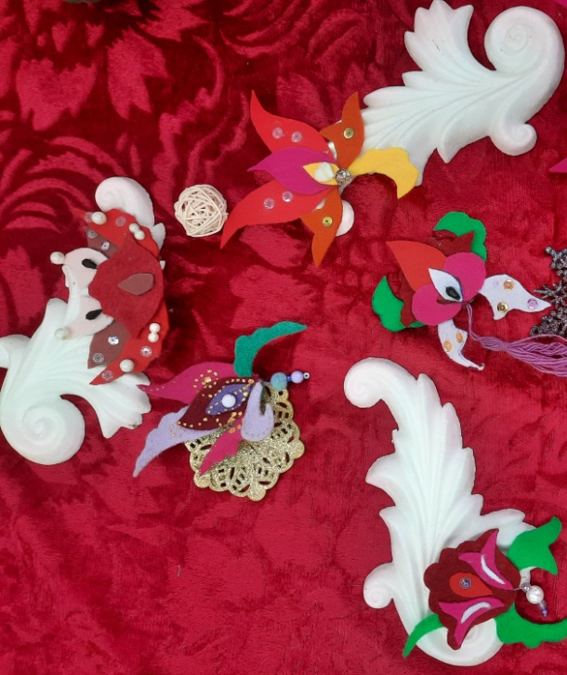
#ГодПедагога2023
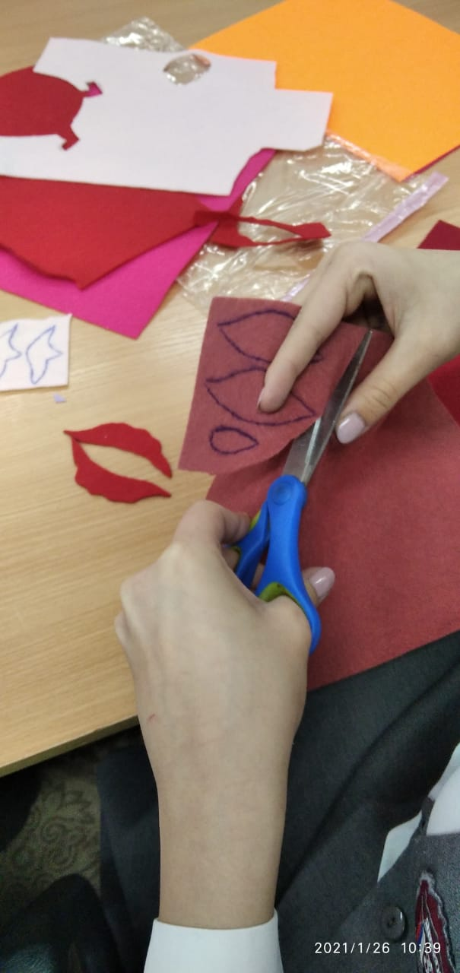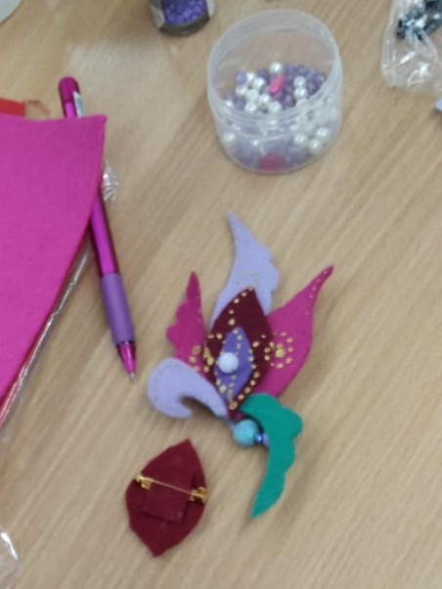
#Учитель_НабережныеЧелны

